المؤسسة :الإخوة الشهداء السنة الدراسية :2019/2020
المدة :ساعة المستوى :الرابعة متوسط
فرض في مادة العلوم الفيزيائية و التكنولوجيا
التمرين الأول: 6 نقاط
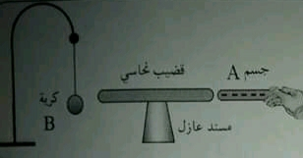
نقرب جسما شحنته هي q=-4 ,8× 10⁻¹² c
1_هل فقد هذا الجسم أم أكتسب إلكترونات احسب عددها
2_برأيك ماهي المادة التي صنع منها الجسم A
3_صف ماذا يحدث للكرية مستعينا برسومات تخطيطية
4_سم الظاهرة
5_ماذا يحدث اذا استبدلنا القضيب النحاسي بزجاجي برراجابتك
التمرين الثاني : 6 نقاط
من اجل انتاج التيار الكهربائي حقق زميلك التركيب الموضح في الوثيقة 1
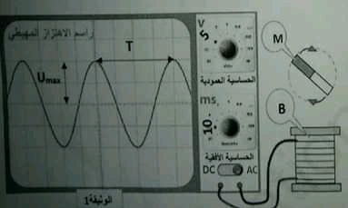
1_سم العناصر M وB
2_كيف يتم انتاج التيار الكهربائي بهذين العنصرين
3_نوصل العنصر B براسم الاهتزاز المهبطي فيظهر المنحنى المقابل
4_احسب التوتر الاعظمي U_{max}
5_استنتج التوتر المنتج U_{eff}
6- اوجد الدورT و استنتج تواتر هذا المنحنى F
الوضعية الإدماجية : 8 نقاط
طلبت الأستاذة من التلاميذ انجاز مشروع تكنولوجي للكشف عن الشحنات الكهربائية فكان من بين المشاريع المشروع الممثل في الوثيقة 1
أرادت الأستاذة التحقق منه فقامت بتقريب قضيب ايبونيت مشحون بشحنة سالبة من القرص المعدني دون ملامسته فلم تتنافر ورقتا الألمنيوم
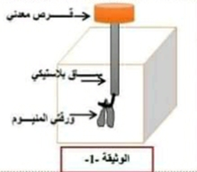
1_ كيف نسمي هذا المشروع المنجز
2_في رأيك أين الخلل و لماذا لم تتنافر ورقتي الألمنيوم
ماذا تقترح حتى تتنافر ورقتي الألمنيوم
3_بعد اصلاح الجهاز لوحظ تنافر الورقتين
فسر سبب تنافر الورقتين مع تحديد شحنة الورقتين
4_ما نوع التكهرب الذي اعتمد عليه في التجربة ؟
5_صف ماذا يحدث عند ابعاد قضيب الايبونيت المشحون .

